Projectplan

Naam: Jasper Spillenaar

Leerling nummer: 1033547

Datum: 09-10-2019

Versie: 0.1

Inhoudsopgave

Versiebeheer 3

Inleiding 3

Doelstellingen 4

Betrokkenen 4

Benodigdheden 4

Takenlijst 5

Planning 5

Risico’s 5

Projectgrenzen 6

# Versiebeheer

|  |  |  |  |  |
| --- | --- | --- | --- | --- |
| Versie | Datum | Opmerking | Auteur | Definitief |
| 0.1 | 09-10-2019 | Begin ProjectPlan | Jasper Spillenaar | Niet definitief |

# Inleiding

Ik ben Jasper Spillenaar en ik werk bij NewApps als applicatie- en media ontwikkelaar. NewApps is een klein ICT bedrijf met ongeveer 15 werknemers. Wij houden ons vooral bezig met het maken en onderhouden van websites. We kregen een vraag van het bedrijf Forum b.v. om een nieuw forum te realiseren. Wij hebben dit project geaccepteerd omdat wij willen meehelpen met de automatisatie onder andere bedrijven. Mijn taak is om de documentatie te maken en het vervolgens te realiseren.

In dit bestand kunt u alles te weten komen over de probleemstelling, de doelgroep van het project, de vormgeving, informatie en de projectgrenzen.

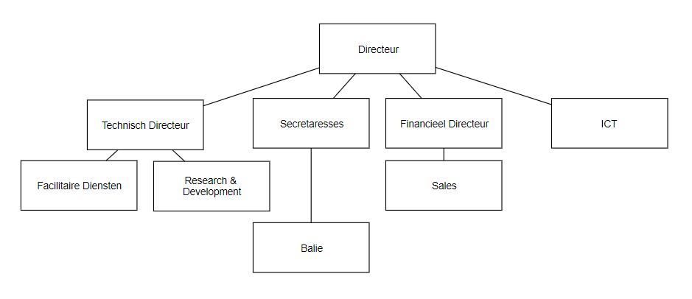

# Doelstellingen

Het bedrijf Forum b.v. wilt een forum waar de user eerst een post goedgekeurd moet hebben voordat de post op de website komt. Dit is bedoeld om de spam tegen te houden van posts.

Verder komen er nog meerdere functies zoals categorieën, een reactie functie, en een inlogsysteem om een forum te maken waar mensen over verschillende onderwerpen kunnen praten.

# Betrokkenen

|  |  |  |  |
| --- | --- | --- | --- |
| Functie | Naam | Email | Telefoon Nummer |
| Directeur | Myrna Weidmann | [Mweidmann@forum.com](mailto:Mweidmann@forum.com) | 06 11 11 11 11 |
| Salesteam Medewerker | Kevin Beers | [KBeers@forum.com](mailto:KBeers@forum.com) | 06 11 11 11 12 |
| Salesteam Medewerker | Michiel kaspers | [MichielKaspers@forum.com](mailto:MichielKaspers@forum.com) | 06 11 11 11 13 |
| Salesteam Medewerker | Neok Beerstra | [nbeerstra@forum.com](mailto:nbeerstra@forum.com) | 06 11 11 11 14 |
| Salesteam Medewerker | Koen groens | [kgroens@forum.nl](mailto:kgroens@forum.nl) | 06 11 11 11 15 |
| Programmeur | Jasper Spillenaar | [1033547@forum.nl](mailto:1033547@forum.nl) | 06 22 22 22 22 |
| Klant | Geen Informatie | Geen Informatie | Geen Informatie |
| Functie | Naam | Email | Telefoon Nummer |

# Benodigdheden

Laptop met de volgende specificaties: ( 1200,- )  
 - Geheugencapaciteit 16GB geheugen  
 - Minimaal I5 processor   
 - Minimaal 512GB Harde schijf SDD   
 - Windows 10   
 - Minimaal 15 Inch beeldscherm

Overige benodigdheden:  
 - Bureaustoel (150,-)  
 - Bureau (200,-)  
 - Werkruimte  
 - WiFi   
 - Verloopstekker ethernet naar USB ( 10,-)  
Licenties:  
 - PHP Storm (200,-)

Software:

- Xampp  
 - Symfony  
 - Sql  
Totaal: 1760,-

# Takenlijst

|  |
| --- |
| 1. Gesprek met opdrachtgever |
| 1. Informatiebehoefte |
| 1. Plan van Aanpak |
| 1. Functioneel ontwerp |
| 1. Technisch ontwerp |
| 1. Oplevering 0.1 |
| 1. Realisatie |
| 1. Testen |
| 1. Oplevering Applicatie |

|  |  |  |  |  |  |  |
| --- | --- | --- | --- | --- | --- | --- |
| Planning ontwerp | | | | | | |
| Taak | Begindatum | Begintijd | Einddatum | Eindtijd | Duur | Betrokkenen |
| Begin Gesprek | 1-10-2019 | 8:30 | 1-10-2019 | 9:00 | 30 min | Jasper Spillenaar en Beheerder |
| Informatie behoefte schrijven | 09-10-2019 | 09:00 | 09-10-2019 | 12:30 | 4 uur | Jasper Spillenaar |
| Plan van aanpak schrijven | 09-10-2019 | 12:30 | 09-10-2019 | 16:45 | 4,15 uur | Jasper Spillenaar |
| Functioneel Ontwerp | 10-10-2019 | 08:30 | 10-10-2019 | 12:30 | 4 uur | Jasper Spillenaar |
| Technisch Ontwerp | 10-10-2019 | 12:30 | 10-10-2019 | 15:45 | 3,15 uur | Jasper Spillenaar |
| Realisatie | 1-10-2019 | 08:30 | 14-10-2019 | 17:30 | 42 uur | Jasper Spillenaar |
| Feedback aanpassen | - | - | - | - | - | Jasper Spillenaar |

# Planning

# Risico’s

1. Bestanden kwijt raken: Back-ups maken van de voortgang
2. Miscommunicatie met de klant: Alles documenteren + een akkoord op papier van de programmeur en de klant zodat er geen misverstanden kunnen plaatsvinden over het project.

# Projectgrenzen

|  |  |  |  |  |
| --- | --- | --- | --- | --- |
|  | Must Have | Should Have | Could Have | Won’t Have |
| Niet ingelogde bezoeker |  |  |  |  |
|  | Bekijken van topic |  |  | Post plaatsen |
|  | Bekijken van categorieën |  |  | Post aanpassen |
|  | Bekijken van reacties |  |  |  |
|  | Inloggen |  |  |  |
|  | Registreren |  |  |  |
| Ingelogde bezoeker |  |  |  |  |
|  | Topics aanmaken |  |  |  |
|  | Reacties plaatsen |  |  |  |
| Beheerder |  |  |  |  |
|  | Posts plaatsen |  |  |  |
|  | Reacties plaatsen | Posts goedkeuren |  |  |
|  |  | Users goedkeuren |  |  |
| Topic |  |  |  |  |
|  | Topics aanmaken |  |  |  |
|  | Topics toevoegen aan post |  |  |  |